ICS 67.060
X 60
团 体 标 准

T/CAI 1xx-2021
地理标志产品 七仙岭山竹
Product of geographical indication
-Qixianling Mangosteen
(征求意见稿)

2021-XX-XX 发布 2021-XX-XX 实施

中国农业国际合作促进会 发 布

前 言
本文件按照GB/T 1.1-2020《标准化工作导则 第1部分：标准化文件的结构和起草规则》的规定起草。
本文件的附录A为规范性附录。
本文件由保亭黎族苗族自治县农业服务中心提出。
本文件由中国农业国际合作促进会归口。
本文件起草单位：保亭黎族苗族自治县农业服务中心。
本文件主要起草人：谢军海、翁艳梅、何芬、符发、何海荣、孙法琮。

地理标志产品 七仙岭山竹

范围
本文件规定了地理标志产品七仙岭山竹的术语和定义、保护范围、自然环境、质量要求、检验方法、标识、包装、运输及储存要求。
本文件适用于地理标志产品七仙岭山竹系列产品。

规范性引用文件
下列文件对于本文件的应用是必不可少的。凡是注日期的引用文件，仅所注日期的版本适用于本文件。凡是不注日期的引用文件，其最新版本（包括所有的修改单）适用于本文件。
GB 2762 食品安全国家标准 食品中污染物限量
GB 2763 食品安全国家标准 食品中农药最大残留限量
GB 5009.5 食品安全国家标准 食品中蛋白质的测定
GB 7718 食品安全国家标准 预包装食品标签通则
GB/T 8210 鲜果检验方法
GB/T 12456 食品中总酸的测定方法
GB 14881 食品安全国家标准 食品生产通用卫生规范
GB/T 17924 地理标志产品标准通用要求
GB/T 34343 农产品物流包装容器通用技术要求
NY/T 2637 水果和蔬菜可溶性固形物含量的测定 折射仪法
NY/T 5344.4 无公害食品 产品抽样规范 第4部分：水果

术语和定义
下列术语和定义适用于本标准。

七仙岭山竹 Qixianling Mangosteen
在地理标志产品七仙岭山竹保护区域范围内种植，产品质量符合本标准要求的山竹。

地理标志产品保护范围
七仙岭山竹保护范围为海南省保亭黎族苗族自治县所辖行政区域包括保城镇、三道镇、加茂镇、什玲镇、新政镇、响水镇、毛感乡、南林乡、六弓乡合计9个乡镇以及国营新星农场、国营三道农场、国营金江农场、国营通什农场、国营南茂农场五个农场。地理坐标：北纬18°23′—18°53′,东经109°21′—109°48′。应遵照附录A的规定。

自然环境

地理特征
境内属丘陵山区，地势为西北高，东南低。海拔500m以上的山地占总面积的38.7%,海拔100m~500m的丘陵占37.5%,海拔100m以下的丘陵、台地占15%,河谷阶地占8.8%。

气候特征
境内属热带海洋季风气候区，热量丰富，长夏无冬，年平均气温20.7°C ~24.5°C,冬季温暖，夏无酷暑。雨量充沛，年降雨量达1800mm~2300mm，负氧离子达8200个/cm3以上。

质量要求

感官指标
感官特性应符合表1的规定。
表1 感官特性

项 目 | 特 性
色泽 | 壳厚硬呈深紫色，果肉白色
滋味 | 肉质嫩滑味甜，气味幽香
果形 | 果实球形，大小如柿，果形扁圆

理化指标
理化指标应符合表2的规定。
表2 理化指标

项 目 | 特 性
柠檬酸 ≤ | 0.63
可溶性固形物/% ≥ | 16.8
蛋白质/g/100g ≥ | 0.66

食品安全指标
应符合 GB 2762、GB 2763 的要求。

检验方法

感官要求检验

色泽、香气、滋味
在自然光线下，凭感官检验色泽、滋味、果面和果形，用标尺测量长度。用精度为0.1g的天平测量果实的重量。

理化指标

柠檬酸
按照GB/T 12456规定方法执行。

可溶性固形物
按照NY/T 2637规定方法执行

蛋白质
按照GB 5009.5规定方法执行。

食品安全指标
应符合GB 2762、GB 2763 的规定。

检验规则

组批
以同一生产单位，同一等级、同一个交货单元为一批次。

抽样
按NY/T 5344.4 的规定执行。

型式检验
型式检验项目为本标准规定的全部要求，有下列情形之一者应进行型式检验：
- 每年采收初期；
- 因人为或自然因素使生产环境发生较大变化时；
- 交收检验差异较大时；
- 国家质量监督机构或主管部门提出例行检验要求时。

交收检验
交收前应进行感官要求检验。

判断规则
交收检验和型式检验符合规定项目要求时，则判该批产品合格；有不合格项应对同批产品进行加倍复检，若仍不合格，则判定产品不合格。

标识、标志、包装、运输、贮存

标识、标志
产品包装标识符合GB/T 17924的规定，地理标志专用标志应符合《地理标志专用标志使用管理办法（试行）》规定。

包装
产品包装应符合GB/T 34343 的规定，包装材料应符合食品安全国家标准的相关规定。

运输
运输工具应清洁、卫生、干燥、无其他污染物；运输过程中应具有防雨、防潮设施，不得与有毒、有害、有异味的物品混运，装卸时应轻拿轻放。

贮存
贮存保鲜主要采用低温保鲜法，将选好的七仙岭山竹保存于5~8℃，相对湿度95%的冷库中，应保存30天而风味不变。
附 录 A
（规范性附录）
地理标志产品保护范围

七仙岭山竹地理标志产品的保护范围见图 A.1。
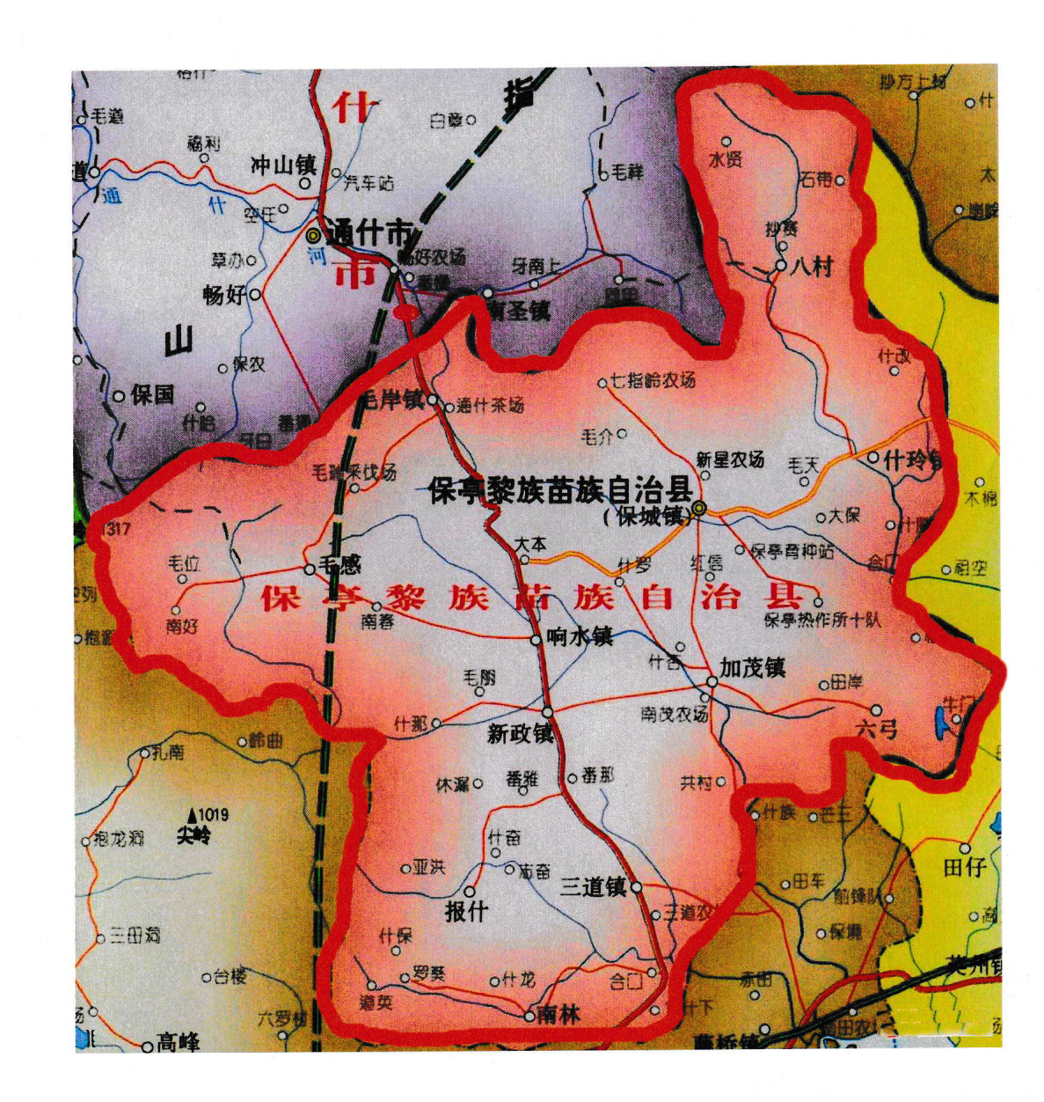

注：七仙岭山竹保护范围为海南省保亭黎族苗族自治县所辖行政区域包括保城镇、三道镇、加茂镇、什玲镇、新政镇、响水镇、毛感乡、南林乡、六弓乡合计9个乡镇以及国营新星农场、国营三道农场、国营金江农场、国营通什农场、国营南茂农场五个农场。地理坐标：北纬18°23′—18°53′,东经109°21′—109°48′。
图 A.1 七仙岭山竹地理标志产品保护范围

